NOMBRE:........................................................................................................... NIVEL:......................

FECHA:.........................................

1. un museo envía 432 cuadros a una exposición. Si en cada caja caben 12, ¿cuántas cajas se necesitan?.

DATOS QUE ME DAN:..................................

OPERACIÓN:...................................................

SOLUCIÓN:......................................................

2. Un automovilista ha recorrido 864 kilómetros en l2 horas. ¿Cuál es la velocidad media (kilómetros por cada hora) que ha llevado?.

DATOS QUE ME DAN:..................................

OPERACIÓN:...................................................

SOLUCIÓN:......................................................

3. En una pastelería se han envasado 2.400 caramelos. Meten 40 en cada bolsa. Calcula cuántas bolsas se necesitan.

DATOS QUE ME DAN:..................................

OPERACIÓN:...................................................

SOLUCIÓN:......................................................

4. Los 34 alumnos de clase se han gastado 4.250 pesetas en una excursión. Calcula lo que ha de pagar cada uno si esta cantidad la pagan entre todos a partes iguales.

DATOS QUE ME DAN:..................................

OPERACIÓN:...................................................

SOLUCIÓN:......................................................

5. Tienen 500 caramelos que quieren repartir en partes iguales entre 25 compañeros de clase, y tú te quedas con los que sobran, ¿cuántos te podrás quedar?.

DATOS QUE ME DAN:..................................

OPERACIÓN:...................................................

SOLUCIÓN:......................................................

6. Para hacer una excursión, 62 alumnos contratan una guagua por 33.914 pesetas. Halla el dinero que tiene que pagar cada uno.

DATOS QUE ME DAN:..................................

OPERACIÓN:...................................................

SOLUCIÓN:......................................................

7. Una pistola cuesta 980 pesetas. Un Kilo de gofio vale 70 pesetas. ¿Cuántos kilos de gofio podré comprar con el dinero que cuesta esa pistola?.

DATOS QUE ME DAN:..................................

OPERACIÓN:...................................................

SOLUCIÓN:......................................................

8. Un tren ha recorrido 480 Km. en 6 horas. ¿Cuántos Km. ha recorrido en una hora?. ¿Cuánto tardó en recorrer 240 Km.?. ¿Y la tercera parte del camino?.

DATOS QUE ME DAN:..................................

OPERACIÓN:...................................................

SOLUCIÓN:......................................................

9. En una biblioteca hay 3.400 libros. La mitad se colocan en 4 estanterías de un armario. El resto, en 5 estanterías de otro. Calcula los libros que habrá en cada estantería del primer y segundo armario.

DATOS QUE ME DAN:..................................

OPERACIÓN:...................................................

SOLUCIÓN:......................................................

10. Un tren recorre 82 Km. por hora. ¿En cuánto tiempo recorre 1.066 Km.?.

DATOS QUE ME DAN:..................................

OPERACIÓN:...................................................

SOLUCIÓN:......................................................

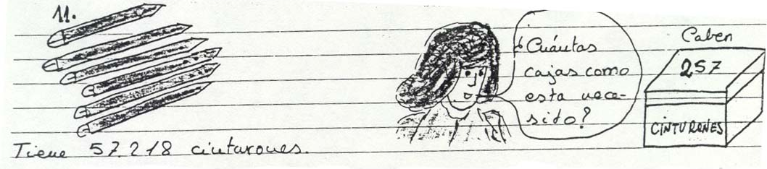
11.

La situación en que se encuentra esta chica se resuelve con: averiguar las cajas que necesita para embalar todos los cinturones.

DATOS QUE ME DAN:..................................

OPERACIÓN:...................................................

SOLUCIÓN:......................................................

12. En una carrera de 3.500 metros, los atletas se relevan cada 500 metros. ¿Cuántos atletas hay en cada equipo?.

DATOS QUE ME DAN:..................................

OPERACIÓN:...................................................

SOLUCIÓN:......................................................

13. Un niño, el día de su cumpleaños, tiene 4.017 días. ¿Cuántos años ha cumplido?. ¿De los años que ha cumplido, cuántos han sido bisiestos?.

DATOS QUE ME DAN:..................................

OPERACIÓN:...................................................

SOLUCIÓN:......................................................

14. Cinco marisqueros han capturado estos mariscos. Los han vendido por 152.965 pesetas. ¿A cómo han vendido el Kg.?.
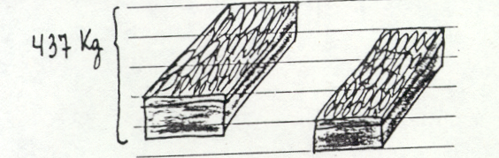

DATOS QUE ME DAN:..................................

OPERACIÓN:...................................................

SOLUCIÓN:......................................................
15. Un camión transporta vigas de hierro. Cada viga pesa 650 Kg. El peso total es de 4.690 Kg. Descargan tres vigas, ¿cuánto pesan las vigas que quedan en el camión?.

DATOS QUE ME DAN:..................................

OPERACIÓN:...................................................

SOLUCIÓN:......................................................

16. He cobrado 250.000 pesetas en billetes de 5.000, ¿cuántos billetes me han dado?.

DATOS QUE ME DAN:..................................

OPERACIÓN:...................................................

SOLUCIÓN:......................................................

17. Antonio avanza a cada paso 60 cm y su padre 75 cm. Los dos han andado una distancia de 1.200 metros. ¿Cuántos pasos ha dado Antonio?. ¿Y su padre?.

DATOS QUE ME DAN:..................................

OPERACIÓN:...................................................

SOLUCIÓN:......................................................

